Астана қаласының №60 мектеп-лицей

Озық педагогикалық тәжірибенің тақырыбы:
«Оқытудағы коммуникативтік тәсілдерді жүзеге асыру жолдарының бірі»

Озық тәжірибенің авторы: қазақтілі мен әдебиеті
мұғалімі: Балпекова Гульмира Сарсенбаевна

Астана қаласы, 2023 жыл

Аңдатпа
Білім берудің негізгі мақсаты – білім мазмұнынын жаңаруымен қатар, оқытудың әдіс-тәсілдері мен әр түрлі құралдарын қолданудың тиімділігін арттыруды талап етеді. Озық әдістемелердің бірі сын тұрғысынан ойлау технологиясы, АКТ. Өз іс-тәжірибемде оқушылардың негізгі, әсіресе, коммуникативтік құзыреттіліктерін қалыптастыру мен дамыту жолдарын қарастырамын. Өз білімінің нәтижесінде оқушы бойындағы сын тұрғысынан ойлау, білімін шығармашылықпен пайдалана білу, зерттеушілік дағдылары, АКТ дағдылары, топта және жеке жұмыс істеу білуі, тілдік бағдылары, қойылған міндеттер мен күрделі мәселелерді шеше білу дағдылары қалыптасады.
Осы технологияларды қолданудағы басты мақсатым – оқушылардың ауызекі сөйлеу дағдыларын дамытып, өтетін тақырып мазмұнын тереңінен ашып,өздері ой қорытындысын жасай алуға дағдыландыру, шығармашылыққа баулу,білім беру жүйесінде нәтижеге жеткізетіндігін байқадым. Сонымен қатар, сынып оқушыларының тілге деген қызығушылықтары мен шығармашылық қабілеттерін әрі қарай дамытуға көп көмегін тигізді.

Тәжірибе мақсаты: Қазақ тілін оқыту әдістемесін қазіргі заманға сай технологияларын, жаңа көзқарастарды сабаққа енгізу жолдарын қарастыру. Оқушының коммуникативтік құзыреттілігін арттыру тәсілдерін айқындау.

Тәжірибенің мекені: мұғалімдерге қолдануға ұсынылған

Біле бер қанша білсең, тағы тіле
Жетерсің мақсатына біле-біле.
Жүсіп Баласағұн

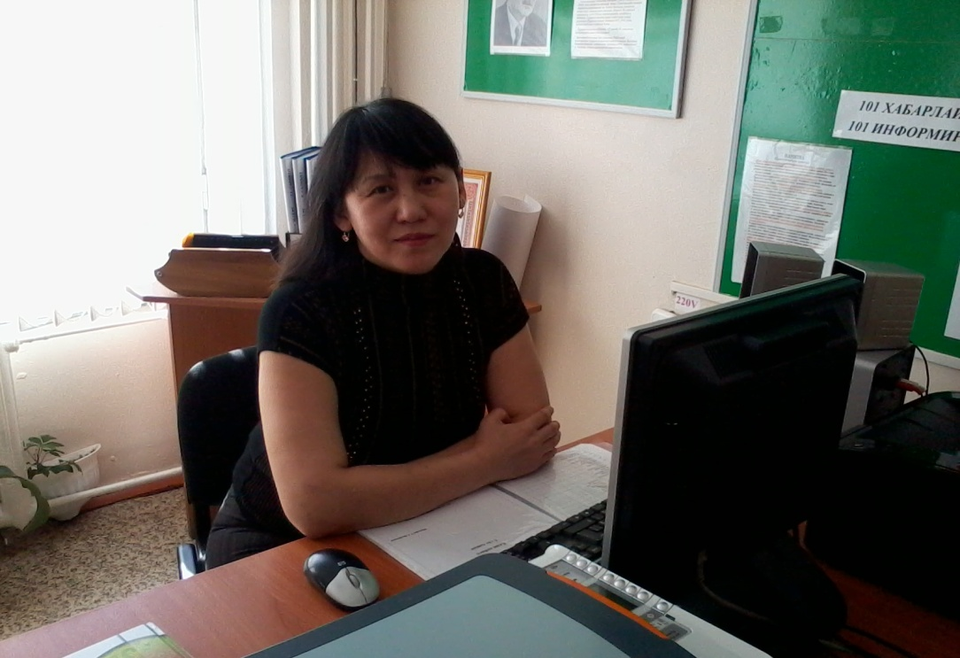

Балпекова Гүлмира Сәрсенбайқызы
Білімі: жоғары педагогикалық
- ППИ, 1993 жыл, «Қазақ тілі мен әдебиеті» мұғалімі,
- Семей қаласындағы Шәкәрім атындағы университет 2002 жыл,
«Қазақ тілі мен әдебиеті» мұғалімі
Санаты: педагог-зерттеуші
Еңбек өтілі: 32 жыл

ОҚЫТУДАҒЫ КОММУНИКАТИВТІК ТӘСІЛДІ ЖҮЗЕГЕ АСЫРУ ЖОЛДАРЫНЫҢ БІРІ

Қазіргі заман ағымына қарай білім берудегі мақсат - өзгермелі даму үстіндегі ортада өмір сүруге бейім, қоғам мүддесіне үлес қосуда өзін - өзі белсенді етуге дайын, бәсекеге қабілетті, шығармашыл, білімді тұлғаны дамыту және қалыптастыру. Осыған орай, қазіргі педагогика ғылымында негізгі базалық ілімдердің бірі «құзыреттілік» болып отыр.
Құзыреттілік дегеніміз - тұлғаның бойында білім, дағды, іскерлік, ерік күш-жігердің болуы. Ол, ең әуелі мектептегі оқыту үрдісінде қалыптасады.
Құзыреттілік - оқушының алған білімі мен дағдыларын тәжірибеде, күнделікті өмірде қандай да бір практикалық және теориялық мәселелерді шешу үшін қолдана алу қабілеттілігі. Қазақ тілі сабақтарында оқушылардың негізгі құзыреттіліктерін қалыптастыру мен дамытудың маңызы зор. Оқушылар қарым – қатынас моделдерін, мәдениеттік стереотиптерді, мәдениет образдары мен символдарын білулері керек. Бұл оқушылардың қазақ тілінде емін еркін сөйлесуін қамтамасыз ете алады. «Мұғалімі қандай болса, қоғамы да сондай болады» деген қағида сонау Сократ заманынан қалыптасқан. Сондықтан педагогикалық қызмет аса жауапты да күрделі саланың бірі болып табылады. Оның басты міндеті қашанда оқыту, тәрбиелеу, дамыту үрдістерін тиімді басқарып, бағыт – бағдар беру болып қалады.Өз іс тәжірибемде мынадай мәселеге тап болдым.
Мәселе:
Оқушылардың қазақ тілін меңгерту үдерісіндегі коммуникативтік құзыреттілік деңгейінің төмендігі
Өзектілігі:
Бүгінгі таңда мектеп түлегінің білім сапасын, компьютерлік сауаттылығын жоғарлату, коммуникативтік құзыреттілікті дамыту барлық пән сабақтарында, соның ішінде қазақ тілі сабағында қажет болып отыр.
Тәжірибенің мәні:
Қазақ тілі мен әдебиеті сабақтарында АКТ мүмкіндіктерін және сын тұрғысынан ойлау стратегиясын тиімді қолдану. Осы технологияларды қолдану – оқушылардың ауызекі сөйлеу дағдыларын дамытып, өтетін тақырып мазмұнын тереңінен ашып, өздері ой қорытындысын жасай алуға дағдыландырады, шығармашылыққа баулиды,тілге деген қызығушылықтары мен шығармашылық қабілеттері әрі қарай дамытуға көп көмегін тигізді
Тақырыбым: Оқытудағы коммуникативтік тәсілді жүзеге асыру жолдарының бірі.
Тәжірибе мақсаты: Қазақ тілін оқыту әдістемесін қазіргі заманға сай технологияларын, жаңа көзқарастарды сабаққа енгізу жолдарын қарастыру. Оқушының коммуникативтікқұзыреттілігін арттыру тәсілдерін айқындау.
Міндеттері:
- Теориялық және әдістемелік әдебиеттік басылымдармен танысу, интернет ресурстарына жүгіну
- ӘБ мүшелеріне семинар өткізу
- Құзыреттілікке бағытталған тапсырмаларды құрастыру, құзыреттілікті анықтайтын өлшемдерді құрастыру, флипчарт беттерінде сабақ үлгілерін дайындау , материалдарды жүйелеу.
- Дайындаған материалдарды қолдану
- Тамыз конференциясына баяндама жасау
- Электрондық дидактикалық кешен, құзыреттілікке бағытталған тапсырмалар жинағын құрастыру, вебинарға қатысу
- Озық тәжірибемен бөлісу
Ғалымдардың еңбегіне сүйенсек, «Ақыл – ой қызметінің көрсеткіші өз бетінше жұмыс істеуді іске асырады: байқампаздық, өз ойын еркін жеткізе білу, практикалық іс-әрекеттер атқара білу қабілетінің артатынын Л.В. Занков көрсетсе, Г.Я. Мор өз тәжірибесін жүргізу арқылы жеткен нәтижесі: бала өздігінен жұмыс арқылы білімді игереді, басқаға үйретеді, өзін тексереді, нәтижесін өз бетінше тексеріп қанағаттанатынын атап айтқан.»
Ғалым А. Байтұрсыновша айтсам: «Бала білімді тәжірибелер арқылы өздігінен алу керек». Білім беру мазмұнын жаңартудағы басты талап оқыту мазмұнын тиімлі меңгертетін әдіс-тәсілдерді өзгерту болып табылады. Қанша мұғалім болса, сонша әдіс-тәсіл болады. Ағартушы ғалым А. Байтұрсынов: «Жақсы дерлік те, жаман дерлік те бір әдіс жоқ, олақтың белгісі бір ғана әдісті болу, шеберліктің белгісі – түрлі әдісті болу және керек орнында жоқ әдісті табу. Мұғалім әдісті көп білуге тырысу керек, оларды өзіне сүйеніш, қолғабыс нәрсе есебінде қолдану керек» деп атап өткеніндей, бүгінгі күн талабы – коммуникативтік әдістерді білу және оны ұтымды қолдану.

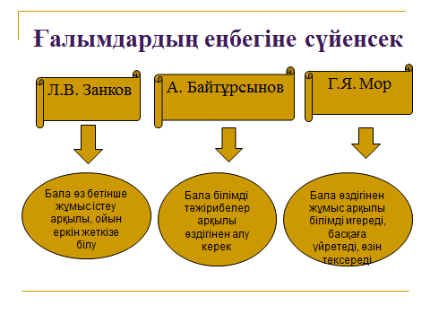
Қазіргі кезде білім беруге қойылатын талаптарға сай тиімді әдіс-тәсілдерді әр мұғалім сабақтарында қолдануы тиіс. Жаңартылған білім беру бағдарламасында қазақ тілі пәнінің берілу жайы өзгеше. Бағдарламада оқушының төрт тілдік дағдысын: тыңдалым, айтылым, оқылым, жазылымды жетілдіруге бағытталған. Бұл төрт дағды оқу жоспарында «Шиыршық әдісімен» орналастырылған және бір-бірімен тығыз байланысты. Яғни, жыл бойында бірнеше рет қайталанып отырады және сынып өскен сайын тілдік мақсат та күрделене түседі. Осы дағдылар оқушылардың коммуникативтік құзыреттіліктерін дамытуға бағыталған. Коммуникативтік құзыреттілік тілдің грамматикалық және синтаксистік нормаларына сәйкес ауызша және жазбаша сөйлеудің формаларын меңгеруді, мәдени қарым-қатынас нормасын сақтауды болжайды. Коммуникативтік құзыреттіліктің қалыптасуы:
– өз ана тілін және мемлекеттік тілді білуінен;
– сөйлеу әрекетінің негізгі түрлерін (айтылым, тыңдалым, оқылым, жазылым) меңгеруінен;
– әртүрлі іс-әрекет түрлері жағдайында адамдармен өзара қарым-қатынас жасау білігінен;
– құрдастарымен, кіші жастағы балалармен және үлкендермен қарым- қатынас жасау шеберлігінен;
– сөйлеу мәдениеті ережесін сақтауынан;
– диалогиялық және полилогиялық қарым-қатынасқа қатысу білігінен;
– мәселені ұжымда талқылауда тыңдай және оған қатыса алу білігінен; – өз ойын дұрыс, толық, жүйелі және нақты жеткізе алу білігінен;
– тілдің грамматикалық және синтаксистік нормаларына сәйкес сөйлеудің монологтық және диалогтық формаларын меңгеруінен көрініс табуы тиіс.
Білім берудің негізгі мақсаты – білім мазмұнынын жаңаруымен қатар, оқытудың әдіс-тәсілдері мен әр түрлі құралдарын қолданудың тиімділігін арттыруды талап етеді.
Өз білімінің нәтижесінде оқушы бойындағы сын тұрғысынан ойлау, білімін шығармашылықпен пайдалана білу, зерттеушілік дағдылары, АКТ дағдылары, топта және жеке жұмыс істеу білуі, тілдік бағдылары, қойылған міндеттер мен күрделі мәселелерді шеше білу дағдылары қалыптасады.
Мемлекеттік тілімізді басқа ұлт өкілдеріне меңгертуде үлкен жетістіктерге қол жеткізу қазіргі білім беру саласындағы оқытудың озық технологияларын пайдалану тиімді деп ойлаймын. Сонын ішіндегі озық әдістемелердің бірі сын тұрғысынан ойлау технологиясы, АКТ. Мұғалім сабақта – ақпараттанушы емес, оқушының жеке тұлғалық және интеллектуалды дамуын жобалаушы.
Өз іс-тәжірибемде оқушылардың негізгі, әсіресе, коммуникативтік құзыреттіліктерін қалыптастыру мен дамыту жолдарын қарастырдым. Қазіргі заманға сай сабақтарды өткіземін, өйткені заманауи сабақ — оқушының қандай да бір құзыреттілігін қалыптастыруға бағытталған. Қазақ тілі мемлекеттік тіл ретінде оқыту жалпыға міндетті мемлекеттік білім стандарты, базистік оқу жоспары, тілді оқыту тұжырымдамасы және мемлекеттік оқу бағдарламалары негізінде жүзеге асырылады. Коммуникативтік әдіс – оқушы мен мұғалімнің тікелей қарым-қатынасы арқылы жүзеге асатыны, белгілі бір тілде сөйлеу мәнерін қалыптастыратын, тілдік қатынас пен әдістемелік категорияларға тән басты белгілер мен қағидалардың басты жүйесінен тұратын, тіл үйретудің тиімді жолдарын тоғыстыра келіп, тілдік қарым-қатынас құралы ретінде іс жүзіне асыратын әдістің түрі. Орыс мектептерінде өтілетін қазақ тілі сабақтарының мақсаты – оқушылардың сөздік қорын дамыту, оқу техникасын қалыптастыру, дұрыс сөйлеуге, сауатты жазуға үйрету, сөйлем құрылысын меңгерту, қазақ тіліне тән дыбыстарын айтып, сөз ішінен ажырата білуге үйрету. Біз үшін ең басты мәселе - оқыту әдісін дұрыс таңдау. Себебі, жаңа технологияларды меңгеру мұғалімнің зияткерлік, кәсіптік, адамгершілік, рухани, азаматтық және басқа да көптеген адами келбетінің қалыптасуына игі әсерін тигізеді, өзін-өзі дамытып, оқу-тәрбие үрдісін тиімді ұйымдастыруына көмектеседі. Оқушыларды өз бетінше жұмыс істеуге, ауызекі сөйлеуге үйрету үшін әр түрлі әдістерді қолданамын:

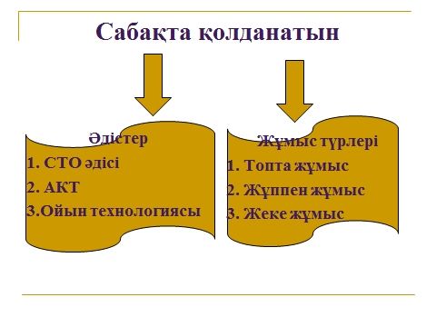
PISA зерттеулерінде оқу сауаттылығы мәтіннен қажет ақпаратты табумен бағаланады:
1. Мәтіннен қажет болатын мейлінше көп ақпарат алу;
2. Мәтіннен ең қажетті ақпаратты табу;
3. Мәтіндегі ақпараттарды жіктеу;
4. Терең мазмұнды ақпаратты табу;
5. Күрделі мәтінді қорытындылау;
6. Мәтіннен ой түю.
Коммуникативтік құзыреттілік оқу сауаттылығына байланысты, ал оқу сауаттылығы РІSA тапсырмаларында берілген. Оқуға арналған материалдар әртүрлі форматта көрсетілген, атап айтқанда, көркем әдебиет және ғылыми танымал мәтіндер, ресми құжаттар, қоғамдық маңызды жағдайлар туралы мәлімет, кестелер, графиктер, диаграммалар мен карталар форматында.
Мәтін № 3 Тұмау
Қыстың суық күндерімен қосылып бізге тағы бір қауіп келеді- ол тұмау. Бұл өте қауіпті, жұқпалы ауру, вирус арқылы жұғады. Басқа жұқпалы ауруларға қарағанда тұмау өкпенің қабынуына, отит, гайморит, жүрек ауруларына және жүйке ауруларының асқынуына әкеліп соқтырады.
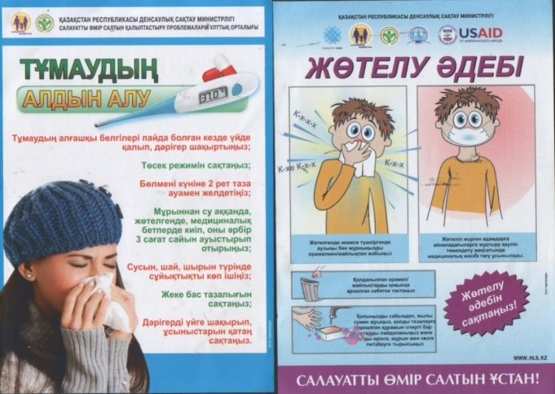
Өкінішке орай, біз әлі тұмауға қарсы шара қолдануды үйренген жоқпыз. Бірақ, интерферон, ремантадин, ликопид, амиксин, арбидол, афлутон дәрілерінің өте пайдалы екенін білдік. Бұл дәрілердің бәрінің вирусқа қарсы емдік қасиеттері бар.Тұмаудан қорғанудың бірден-бір жолы- егу. Ресейдің «Гриппол», француздың «Ваксигрипп» компаниялары тұмауға қарсы 11 түрлі дәрі-дәрмек ұсынды.
- Тұмау қай кезде қозады?
- Жаз айында
- Ауа райының суық кезінде
- Жаздың қапырық кезінде
- Жауын- шашынды күндері
Дұрыс жауабы: B) Ауа райының суық кезінде
- Бетпердені күніне неше рет ауыстыру керек?
_____________________________________
Дұрыс жауабы: 8
- Тұмау кезінде қабынатын ағзаларды атаңыз:
_____________________________________
Дұрыс жауабы: Өкпенің қабынуы, отит, гайморит, жүрек аурулары
Иә / Жоқ
1. Тұмаудың алғашқы белгілері пайда болғанда дәрігер шақырту керек пе?
2.Бөлмені күніне 2 рет таза ауамен желдету жеткілікті ме?
3. Тұмау кезінде сұйықтықты ішуді шектеу қажет пе?
4. Тұмауға қарсы екпені алу тиімді ме, тиімсіз бе?
_______________________________________
5. Жұқпалы тұмаудың жыл сайын жаңа түрлері пайда болуда. Сонда адамзаттың тұмауға қарсы күресі өз нәтижесін бермеді ме?
_______________________________________

«Білім алушылардың функционалдық оқу сауаттылығы» бағытында зерттеу әдістемесі тек қана оқуды емес, сонымен қатар адамның мәтінмен қатынасының жеке аспектілерін қарастырады. Бәрінен бұрын, жеке хаттарды оқуды енгізетін өз мақсаттары үшін оқу, көркем әдебиетке қызығушылық пен әртүрлі ақпараттық мәтіндер мен нұсқауларды есепке алады.

Қазақ тілі сабағында мәтінмен жұмыс үлкен рөл атқарады, сондықтан мен сабағымда оқушыларға мынадай тапсырмалар ұсынамын:
- Мәтіннен тіректі сөздерді тауып алу ( оқушылар тірек сөздерді тауып алып, топта бір-бірімен салыстырады және ортақ сөздерді шығарады)
Мәтінмен жұмыс істеп болған соң, оқушыларға қайта сол мәтін таратылады, бірақ ол мәтінде грамматикалық және басқа да қателер болады. Оқушылар сол мәтіннен қателерді табу керек. ( осындай жұмыс арқылы біз оқушылардың қаншалықты мәтінді мұқият оқиды екенін байқаймыз).
- Мәтінмен жұмыс істеген кезде оқушылар постер жасайды, бірақ олардың постерлері бірқалыпты, сондықтан оқушыларға постерлердің бірнеше түрлерін дайындауға үйретемін. ( кесте, сызбалар, ағаш т.б.) Оқушылар мәтінмен жұмыс істегеннен кейін постерді қорғау үшін жоспар құрады. Жоспар арқылы оқушылардың мәтінді қаншалықты түсінгенін, ойдың жүйелігін, тақырыптың ашылуын байқаймыз . Оқушылар өздері жасаған постерлерін сканерге түсіріп, тақтада көрсете алады.
4. «Басымдық пирамида » әдісі оқушыларға мәтінмен жұмыс жасаған кезде, мәтіннің аса маңызды жерлерін қарастыруға мүмкіндік береді. Бұл тапсырманы орындаған кезде оқушылар мәтіндегі ақпаратты маңыздылығы бойынша құрастырады және өз ойын дәлелдейді. Тапсырманы оқушылар топта орындайды, қорғайды.
Оқушылар мәтінмен жұмыс жасау барысында бір - біріне көмектесіп, ойларын ортаға салады, ынталарына күш - қуат бере отырып, өздерінің білім алуын көтермелейді, оқуға, жазуға, тыңдауға, сөйлеуге кең мүмкіндіктер беретін ортада оқушы өз пікірлерін еркін жеткізуіне жағдайлар жасайды. Топ мүшелері өз ойларын ортаға салып және сол ойларды кесте арқылы көрсетеді. Шамалары келгенше қорғап шығуға тырысады.(оқушылардың коммуникативтік, ақпараттық, мәселенің шешімін табу құзыреттіліктері қалыптасады).
Оқушылардың коммуникативтік құзыреттілігін қалыптастыру мақсатында - «Оқу мен жазу арқылы сын тұрғысынан ойлауды дамыту», АКТ технологияларын таңдап алдым. Себебі, бұл технологиялар жоғарыда айтылып кеткен жұмыс түрлерін іске асыруға өте тиімді. Осы технологияларды қолданудағы басты мақсатым – оқушылардың ауызекі сөйлеу дағдыларын дамытып, өтетін тақырып мазмұнын тереңінен ашып, өздері ой қорытындысын жасай алуға дағдыландыру, шығармашылыққа баулу. Осы технологиялар білім беру жүйесінде нәтижеге жеткізетіндігін байқадым. Сонымен қатар, сынып оқушыларының тілге деген қызығушылықтары мен шығармашылық қабілеттерін әрі қарай дамытуға көп көмегін тигізді.
Ақпараттық технологияларды сабақта үнемі және жүйелі түрде қолданып, оқушылардың пәнге қызығушылығы оянды, сабақтың сапасын артты. Қазақ тілі сабақтарында ActivStudio мүмкіндіктерін өз нәтижесін берді. Оқыту үрдісін осы бағдарлама мәтінмен жұмыс жасауда өте тиімді.
Қаламмен кілтті сөздерді түртіп алуға болады. Егер дұрыс болса, ол сөздер түрлі түстерге боялады. Мәтінге жұмыс жасағанда «контейнерді» қолданамыз.
Тақтаны қолдану арқылы оқушылардың қызығушылығы, интеллектуалдық танымы, білім сапасы артты. Оқушылар Интернет жүйесінен керекті суреттерді, видео-бейнелерді түсіріп әкеліп, флипчарт кітапханасын толықтырды, презентациялар жасады. Оқушылардың флипчарт кітапханасын толықтырды. Осындай тапсырмаларды орындаған кезде оқушылардың құзыреттіліктері қалыптасады. Мысалы: үй тапсырмасын тексерген кезде, оқушылардың мәтінді қаншалықты меңгергенін білу үшін интерактивті тақтаның «сұрақ-жауап» деп аталатын мүмкіншілігін пайдаланамын. Бұл мүмкіншішілік барлық оқушылардан бір уақытта жауап алуға мүмкіндік берді. Ол үшін интерактивті тақтаның арнайы activote құралдары қолданылды. Тез, аз уақыттың ішінде оқушылардың білімдері тиімді анықталды. Тестілеудің нәтижелерін құрылған график арқылы тексеріліп, сол уақытта бағаланды. Бұл жүйе тұйық оқушылардың ойын білдіріп, білімі нашар оқушылардың қызығушылығын артты. Оқушылар жауаптарын құпия түрде біле алады. Осы аталған бағдарламалардың мүмкіндіктерін сабақта қолдану мұғалімнің уақытын үнемдеп, оқушыларды қазақ тілін білуге қызықтыра түсті. Электрондық кешендермен және білімленд сайтында оқушылармен жұмыс жүргізу өте қолайлы. Сабаққа топ оқушыларының толық қатысуына мүмкіндік береді және нәтижесін қөрсетеді. «Білімленд» сайтындағы материалдары балалардың ұсыныс пікірлерін еркін айтқызып, ойларын ұштауға өздеріне деген сенімін арттыруға мүмкіндік туғызады. Ақпараттық-коммуникативтік технологияны пайдалану - білім алушылардың шығармашылықпен жұмыс істеуіне негізделініп, өзіне қажетті мазмұн мен мәліметті таңдап, оны саралап қолдануға үйретті.
Екі жыл бойы №34 мектепте өткен қалалық шығармашылық топқа қатыстым, мектепте Н.П. Сеременко ұйымдастырған семинарларға қатыстым. Құзыреттілікке бағытталған тапсырмалар құрастырып, қолдандым. Бұл тапсырмалар оқушының сапалық базалық құзыреттілігі мен дағдыларынан күтілетін нәтижелерін біліп сипаттауға көмектеседі. Құзыреттікке бағытталған тапсырмаларды қолдану мұғалімнің дидактикалық құралын шынымен кеңейтуге мүмкіндігі берді. Тапсырма қатары оқушының коммуникативті, шығармашылық және т.б. жетістікке жетуін, яғни оның кез келген саласындағы жетілуі мұғаліммен қарастырылуы мүмкін. Сонымен қоса, тапсырмалар және жаттығулардан әр түрлі деңгейдегі емтихандық (бақылау, зертханалық) кешенді тапсырмаларды құрастыруға болатыны қызықтырады, осы арқылы мұғалім оқушылардың коммуникативті білімінің қалыптасу деңгейін саралау және терең бағалауына септігін тигізеді. Тапсырмалар, алдымен түйінді құзыреттіліктерді меңгерудің үш деңгей бойынша құрастырылған. Сонымен қатар, қандай құзыреттілік бойынша құрылғаны, аяның немесе модульдің атауы, тапсырманың аты, негізгі (ақпараттық, коммуникативтік, мәселені шешу) құзыреттілікке бағытталған аспектісі, ынталандыру, жеке танымдық сұрақтар, деңгейлік тапсырмалар, әр тапсырманың ықтималды жауаптары және бағалау критерийлерінен тұрды.
Ынталандыру дегеніміз - оқушы тапсырманы орындау кезінде қызығушылық таныту. Міндетті тұжырым – берілген тапсырма бірден түсінікті, дұрыс жауабымен сәйкес, оқушының жас ерекшелігіне байланысты. Ақпарат көзі – бір тапсырманың ішінде бірнеше тапсырманың кездесуі, тапсырманы дұрыс орындағанша, оқушылар дұрыс жауабын көрмеуі қажет. Бағалау критерийлері – әр кезең , әр тапсырма бойынша тиісті ұпайлары алынып, ортақ ұпайлары есептеліп бағаланады. Оқушылардың құзыреттілік деңгейін анықтау үшін мынадай көрсеткіш кестесін құрастырдым. Осы кесте бойынша құзыреттілік деңгейі қалай қалыптасқанын бақыладым.

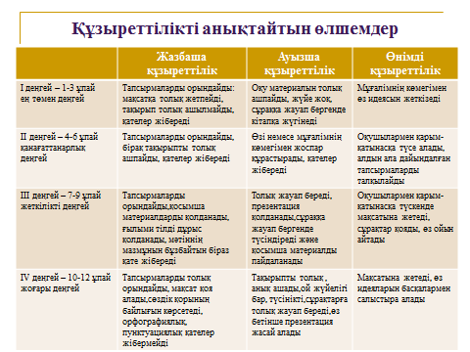
Екі сыныпты алып үш жыл бойы салыстырып отырдым.Үш жыл бойы бақылау жүргізіп, нәтижесін көрдім.
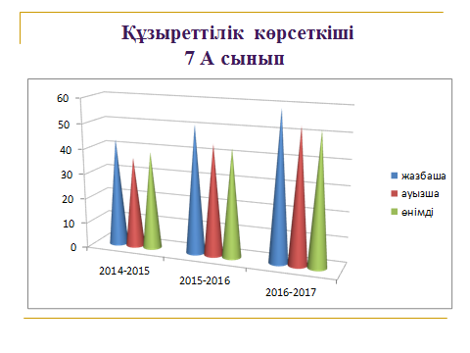

Оқушылардың құзыреттілік деңгейін анықтау үшін В.П. Симонов моделі бойынша Блум таксономиясына салып көрдім. Осы модель бойынша әр деңгейде оқушылардың құзыреттіліктері қаншалықты деңгейде қалыптасқанын көруге болады.
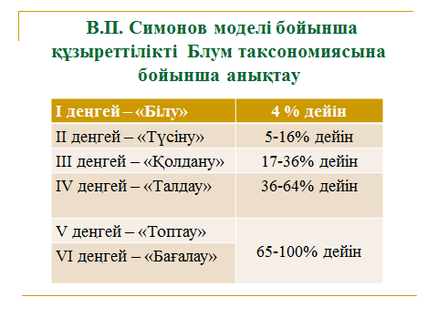

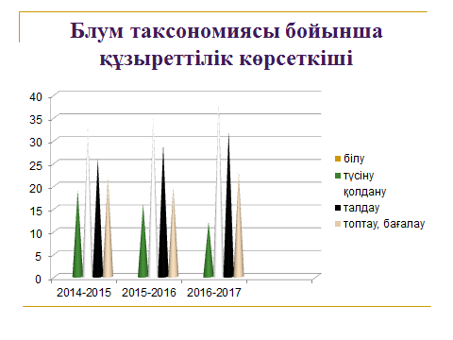
Негізгі құзыреттілікті қалыптастырудың тиімді әдістердің бірі «Диаманта» әдісі. Бұл тапсырманы орындаған кезде оқушылар жеті жол өлең құрастырады. Бірінші және соңғы сөздер бір-біріне антоним болып келеді. Қарама- қарсы сөздерді өткен кезде осы тапсырма өте тиімді.
Айтып кеткен әдіс-тәсілдер – оқушылардың кілтті құзыреттіліктерін арттырып ғана қоймайды, сонымен қатар:
1. Жеке тұлғаның жетілуіне, дамуына бағытталады.
2. Мұғалім мен оқушылар арасында ізгілікті қарым-қатынас орнауы.
3.Оқушының өздігінен жан-жақты білім алуына жағдай жасалады.
4. Алған білімге сын көзбен қарау, білімді сапалы түрде алу.
5. Оқушыны ойын ашық айта алуға, пікір айтуға, алмасуға үйренеді.
6. Бірін –бірі сыйлауға баулуы.
7. Мәселенің ең негізгі түйінін табуға дағдыланады.
8. Оқушының шығармашылық белсенділігінің артуы.
9. Коммуникативтік дағдыларының жоғарлағаны байқалады
10. Білім сапасы көтерілді.
АКТ қолдану барысында 5 сыныпқа арналған электрондық әдістемелік кешен шығардым. Сабақтарымда апробация өткізіп, осы кешен өз нәтижесін көрсетті. Байқауға қатысып ІІІ орынға ие болдым, облысқа жолдама алдым. Облыстық сайыста алғыс хатпен марапатталдым. Облыстық шығармашылық топқа қатыстым. 2015 жылы 5 сыныпқа арналған электрондық кешенді жалғастырып жасадым, алғыс хатпен марапатталдым. Павлодар облысының ақпараттық технологиялар орталығы өткізген «Ақпараттық-коммуникациялық технологиялар білім беруде» атты облыстық конкурсына және «Ең үздік интербелсенді сабақ» педагогикалық идеялар Интернет-фестиваліне қатыстым. (сертификат). «Қазіргі сабақ талаптарын жүзеге асыру жолындағы ізденістер» тақырыбы бойынша вебинар өткіздім. (сертификатқа).
Оқушылардың коммуникативтік құзыреттіліктерін қалыптастыруға бағытталған сабақ жоспарларын құрастырдым. Жыл сайын өтетін «Интернет-фестиваліне» екі жыл бойы қатысып келемін. І және ІІІ орынға ие болдым. 2016-2017 оқу жылы Білімленд өткізген «Жаңашыл мұғалім - 2017» байқауының финалына өтушімін. Мұхтар Омарханұлы Әуезовтың туғанына 120 жыл толуына орай өткізілген «Тарихтан тағылым-өткенге тағзым» атты Халықаралық байқауына қатысып, «Ең үздік сабақ жоспары» номинациясы бойынша жеңімпаз атандым.
Оқушыларым жыл сайын «Мың бала» атты байқауының және «Әй,жарайсың!» сайыстарының жеңімпаздары. Қазақстан Республикасының Тәуелсіздігінің 25-жылдығы аясында өткізілген облыстық «Мәңгілік ел» шығармалар конкурсында оқушым Қадыров Олжас ІІІ орынға ие болды, «Твой мир» газетіне шығармасы басылып шықты. Республикалық шығармалар сайысында «Үздік әдеби шығарма» номинациясы бойынша ІІІ орынға ие болды. «Рухани жаңғыру» бағдарламасы бойынша «Туған жерім» тақырыбындағы аймақтық шығармалар байқауына қатысып, оқушым Жексенова Адина «Нұр Отан» партиясының төрағасы Б. Бақауовтың алғыс хатымен марапатталды. «Жас білімпаз» атты ІІ Республикалық ғылыми жұмыстар сайысында оқушым жоғары жетістікке қол жеткізіп , жүлдегер атанды.
Оқушыға тілді үйреткенде, оны міндетті түрде қызықтырып,уәжін көтеру керек. Ол үшін сабағымызда әдіс-тәсілдерді, яғни стратегияларды шеберлікпен тиімді қолдану қажет, бұрыңғы дәстүрлі сабақтардағыдай дайын идеяларды ұсынып, өзіміз түсіндіріп, сыныпты басқарып жатқанның пайдасы жоқ, оқушылардың өздеріне білім мен идеяларды құруыларына мүмкіндік беру керек. Сабақ – оқытудың барлық кезеңінде мұғалім мен оқушының бірлесіп істейтін тиімді әдістердің жүйесін пайдалану қажет.
Оқыту технологияларын сабақта тиімді қолдану оқушылардың білім сапасын арттырып қана қоймай, оларды жеке тұлға ретінде қалыптастыруға әсерін тигізеді.
Жаңашылығы:
Ғалымдардың еңбектеріне сүйеніп, өзімнің әдістемелік жүйемді өзгерттім. 5 сыныпқа арналған электрондық кешен, қазақ тілін оқытуда қолданатын Activstudio бағдарламасы дайындалған сабақ үлгілері, құзыреттілікке бағытталған тапсырмалар жинағын құрастырдым.
Практикалық маңыздылығы:
Сабағымда әр түрлі әдіс-тәсілдерді қолдану арқылы алдымда тұрған проблемамды шештім.

Қорыта айтқанда, жаңа әдіс-тәсілдерді мән мағыналарына, ерекшеліктеріне қарай таңдап, қолдана білсек, балаға білім беруде ұтарымыз анық. Педагогтың шеберлігі, яғни шығармашылық пен жауапкершілікті ұштастырып сабақ өтуі, бұл заман талабынан туындап отырған мәселе. Жоғары деңгейде сабақ беретін оқытушының алдынан шыққан оқушы – өмір айдынындағы өз жолын адаспай табады, азамат болып қалыптасады. Бұл ұстаз үшін абыройдың үлкені, әрбір мұғалім осыған ұмтылса ұрпақ алдындағы қарыздың өтелгені. Қазіргі жастарға тек білім беріп қана қоймай, сонымен бірге әлеуметтік бейімделу үдерісінде алған білімдерін пайдалана білуге үйретуіміз керек.

Ахмет Байтұрсынұлы айтқандай: « Мұғалім әрдайым ізденісте болса ғана шәкірт жанына нұр құя алады.»

Пайдаланылған әдебиеттер:
1. «Қазақ тілі мен әдебиеті» журналы, 2022 жыл
2. http://u-s.kz/publ/9674-syn-trysynan-oylau-tehnologiyasy-aryly-oushylardy-aparatty-zyrettlgn-damytu.html
3. «Қазақ тілі» пәні бойынша педагог кадрлардың біліктілігін арттыру курсының білім беру бағдарламасы. Мұғалімге арналған нұсқаулық. «Назарбаев зияткерлік мектептері» ДББҰ. Педагогикалық шеберлік орталығы,2016
4. Педагогикалық Альманах , №1 2021 жыл
5. Е.Е. Тлешов, т.б. Әдістеме әлемінде. Ғылыми-әдістемелік жинақ. – Алматы,2020

